**专题35 欧姆定律探究实验**

**【考点分析】**

|  |  |  |  |
| --- | --- | --- | --- |
| 章节 | 考点 | 考试题型 | 难易度 |
| **欧姆定律** | 电流与电压的关系 | 选择题、实验题 | ★★ |
| 电流与电阻的关系 | 选择题、实验题 | ★★★★ |

**【知识点总结+例题讲解】**

**一、电流与电压的关系：**

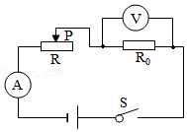1.实验电路：如右图；

2.实验方法： **控制变量法** （控制电阻不变）；

3.设计和进行实验：

①检查器材，观察电压表、电流表指针是否指向零；

②根据实验器材设计电路图并正确连接电路图；

③检查电路，调节滑动变阻器使其阻值最大；

④闭合开关，调节滑动变阻器滑片P至某一位置，记录此时电压表、电流表示数；

⑤继续调节滑动变阻器滑片P至另一位置，记录此时电压表、电流表示数；

⑥重复上述调节滑动变阻器滑片P的位置，记录总共四组电压表、电流表示数。

4.实验结论： **在电阻一定的情况下，导体中的电流跟这段导体两端的电压成正比** 。

①当电阻不变时，电阻两端的电压越大，流过电阻的电流越大；

②不同电阻的I-U图中，电阻越大，直线越斜（电阻越大、直线斜率越大）；

5.滑动变阻器的作用：

（1）保护电路；

（2）改变定值电阻两端的电阻（改变电路中的电流）。

**【例题1】**下列说法中，能用于研究电流与电压之间关系的是（　　）

A．用同一导体，保持导体两端电压相同

B．用不同导体，保持导体两端电压相同

C．用同一导体，改变导体两端电压

D．用不同导体，改变导体两端电压

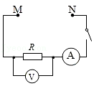**【变式1】**用如图所示电路研究电流跟电压的关系。为了改变定值电阻R两端电压，设计了三种方案。甲：改变接入MN的串联电池的个数；乙：将电池与滑动变阻器串联接入，改变滑动变阻器滑片的位置；丙：将电池与不同阻值的定值电阻串联接入MN。可行的方案是（　　）

A．仅有甲

B．仅有乙

C．仅有甲、乙两种

D．甲、乙、丙都可行

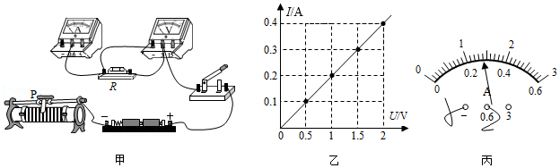**【例题2】**用如图甲所示的电路探究电流与电压关系。

（1）请你用笔画线代替导线，将图甲中的电路连接完整。（要求滑片向左滑动时，变阻器连入电路的电阻变大，且导线不能交叉）

（2）实验时，闭合开关，将滑片移动到某位置，记下电压表和电流表的示数。接下来的操作是　 　。（填字母）

A.换用另一个定值电阻，将滑片移动到某位置，记下电压表和电流表的示数

B.将滑片移动到另外几个位置，分别记下电压表和电流表的示数

（3）小明根据实验数据画出I—U图象，如图乙所示。分析可知，通过定值电阻的电流与其两端的电压成　 　。

（4）小明同学还想测量小灯泡的电功率，于是他将上面实验中的定值电阻换成额定电压为2.5V的小灯泡。正确连接电路后，闭合开关，发现小灯泡不亮，电流表无示数，电压表示数接近电源电压，出现这种故障的原因是　 　。

（5）排除故障后，小明调节滑片，使小灯泡正常发光时，电流表的示数如图丙所示，电流大小为　 　A。

（6）小明通过改变滑动变阻器滑片的位置，多次进行了小灯泡电功率的测量，这样做的目的是　 　。（填字母）

A.求出灯泡在不同电压下的功率的平均值，这样可以减小误差

B.找出灯泡的亮度与灯泡实际功率之间的关系

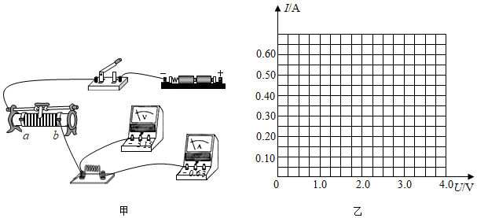**【变式2】**用下列器材做“探究电流与电压的关系”实验：电源（电压恒为3V）、电流表、电压表、5Ω定值电阻R、滑动变阻器甲（20Ω 1A）、滑动变阻器乙（50Ω 1A）、开关一个、导线若干。

（1）用笔画线，将题图甲所示的电路补充完整。

（2）闭合开关前，应将滑动变阻器的滑片P移动到　 　（选填“a”或“b”）端。

（3）闭合开关S后，移动滑片P时发现电压表无示数，电流表有示数且不断变化，则电路故障可能是定值电阻R发生了　 　（选填“断路”或“短路”）。

（4）排除故障后，继续进行实验，并将实验数据记录在下表中。表格中的①处应该填写　 　。请你依据表中数据在题图乙中画出电流I与电压U的关系图象。

|  |  |  |  |  |  |  |
| --- | --- | --- | --- | --- | --- | --- |
| 实验次数 | 1 | 2 | 3 | 4 | 5 | 6 |
| ① | 5 | | | | | |
| 电压U/V | 0.5 | 1.0 | 1.5 | 2.0 | 2.5 | 3.0 |
| 电流I/A | 0.10 | 0.20 | 0.30 | 0.40 | 0.50 | 0.60 |

（5）本实验中，所选用的滑动变阻器应该是　 　（选填“甲”或“乙”）。

（6）根据图象，可得出的结论是：　 　。

**二、电流与电阻的关系：**

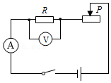1.实验电路：如右图；

2.实验方法： **控制变量法** （控制电阻不变）；

3.设计和进行实验：

①检查器材，观察电压表、电流表指针是否指向零；

②根据实验器材设计电路图并正确连接电路图；

③检查电路，调节滑动变阻器使其阻值最大；

④闭合开关，调节滑动变阻器，使电压表示数达到某一数值（比如2.5V），记录此时电压、电流和电阻值。

⑤换接第二个电阻（记录电阻阻值），调节滑动变阻器，使电压表示数达到与第一次的示数相同，记录电流值；

⑥依次接入第三、第四个电阻，调节滑动变阻器，使电压表示数达到与第一次的示数相同，记录电流值。

4.实验结论： **当电压一定时，导体中的电流跟这段导体的电阻成反比** 。

①当电压一定时，电阻越大，流过电阻的电流越小；

②更换阻值大的定值电阻时，滑动变阻器的阻值也调大（换大调大）；

5.滑动变阻器的作用：

（1）保护电路；

（2）保持定值电阻两端电压一定（不变）。

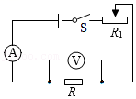**【例题3】**在探究“导体电流与电阻关系”时，选择了5Ω、10Ω、15Ω、20Ω四个电阻进行实验，实验电路图如图所示。下列说法正确的是（　　）

A．闭合开关前，滑动变阻器的滑片应置于最左端

B．用10Ω电阻实验，读数时的滑片位置比5Ω电阻读数时更靠左

C．实验过程中移动滑片的作用是控制电阻两端的电压一定

D．实验获得多组数据是为了减小实验误差

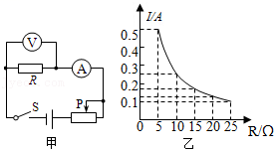**【变式3】**利用如图甲所示的电路探究电流和电阻的关系，电源电压保持3V不变，分别将5Ω、10Ω、15Ω、20Ω、25Ω的定值电阻R连入电路，按实验要求测得通过各定值电阻的电流描绘出如图乙所示的图像，则下列判断正确的是（　　）

A．实验中电压表的示数保持1V不变

B．当R的电阻为10Ω时，通过R的电流为0.2A

C．电压一定时，电阻和电流成正比

D．将R从5Ω换成10Ω后，应将滑片向右移

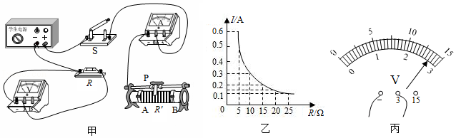**【例题4】**在“探究通电导体中电流与电阻的关系”实验中，电源电压为4.5V且保持不变，滑动变阻器的规格为“20Ω2A”，选用25Ω、20Ω、15Ω、10Ω、5Ω的定值电阻R由大到小依次正确接入电路。

（1）用笔画线代替导线将图甲实物电路连接完整，要求滑动变阻器的滑片P向A端移动时，电路中电流变大，导线不得交叉。

（2）连接好电路，闭合开关，发现电压表示数接近于电源电压，电流表示数几乎无示数，则故障为　 　。

（3）图乙是小组根据测得的实验数据绘制的电流I随电阻R变化的图像，由图像可知R两端电压为　 　V，实验得到的结论是　 　。

（4）某次实验，更换电阻后，没有移动滑动变阻器的滑片P，直接闭合开关S，此时电压表示数如图丙所示，为　 　V则刚拆下电阻R的阻值为　 　Ω，为保持定值电阻两端电压一定，滑动变阻器的滑片P应向　 　（选填“A或“B”）端滑动。

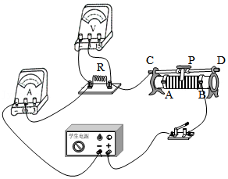**【变式4】**如图是小美同学探究电流与电阻的关系的实验电路。已知电源电压为5V，滑动变阻器规格为“30Ω 1A”，小美选择了阻值为5Ω、10Ω、15Ω、20Ω、25Ω和30Ω的定值电阻来完成实验。

（1）连接电路时，开关应　 　。闭合开关后，发现两个电表中只有一个电表有示数，初步检查确认，接线完好且两个电表无故障，则发生故障的元件是　 　（填“电源”、“定值电阻”或“滑动变阻器”）。

（2）先用5Ω的定值电阻进行实验，闭合开关后，移动滑动变阻器的滑片，使电压表的示数为2V；再将5Ω的定值电阻换成10Ω定值电阻进行实验，此时电压表的示数会　 　2V（选填“大于”或“小于”），此时应将滑动变阻器的滑片向　 　（选填“A”或“B”）端移动。

（3）小美由小到大依次更换定值电阻继续探究，结果发现：当她接入阻值为 　的定值电阻时，无论怎么移动滑片都无法使电压表示数为2V了。你认为“电压表的示数无法达到实验要求值”的原因可能是　 　。（选填字母）

A.电源电压太小

B.电压表量程选小了

C.滑动变阻器的阻值太小

D.滑动变阻器烧坏了

**跟踪训练**

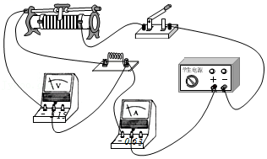1．在探究电阻一定时电流与电压关系的实验中。某同学连接的电路如图所示，电源电压保持6V不变，闭合开关，调节滑动变阻器，得到的实验数据如表。下列说法正确的是（　　）

|  |  |  |  |  |
| --- | --- | --- | --- | --- |
| 序号 | 1 | 2 | 3 | 4 |
| U/V | 2.0 | 3.0 | 4.0 | 5.0 |
| I/A | 0.21 | 0.30 | 0.40 | 0.49 |

A．该实验滑动变阻器的最大阻值不能小于20Ω

B．序号1和4的实验数据是错误的

C．序号3的实验中，滑动变阻器与待测电阻的阻值之比是2：1

D．从序号1到4的实验操作过程中，滑动变阻器的滑片是从右往左滑

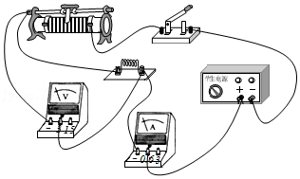2．在探究电阻一定时电流与电压关系的实验中，某同学连接的电路如图所示，电源电压保持3V不变。闭合开关，调节滑动变阻器，得到的实验数据如下表。下列说法正确的是（　　）

|  |  |  |  |  |  |
| --- | --- | --- | --- | --- | --- |
| 实验序号 | 1 | 2 | 3 | 4 | 5 |
| 电压U/V | 0.6 | 0.9 | 1.2 | 1.5 | 1.8 |
| 电流I/A | 0.15 | 0.28 | 0.30 | 0.38 | 0.45 |

A．多次实验的目的是减小误差

B．第4次实验数据是错误的

C．选用的滑动变阻器的规格可能是“20Ω 2A”

D．该实验得出的结论是：电阻一定时，导体两端的电压与通过导体的电流成正比

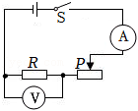3．如图所示是某同学探究“电压一定时，电流与电阻的关系”的实验电路图。已知电源电压恒为4.5V，滑动变阻器规格为“25Ω 1A”，可供选择的定值电阻的阻值为5Ω、10Ω、15Ω、20Ω和25Ω。依次更换电阻R，闭合开关，调节滑动变阻器，得到的实验数据如表。下列说法正确的是（　　）

|  |  |  |  |  |  |
| --- | --- | --- | --- | --- | --- |
| 数据序号 | 1 | 2 | 3 | 4 | 5 |
| 电阻/Ω | 5 | 10 | 15 | 20 | 25 |
| 电流/A | 0.4 | 0.19 | 0.12 | 0.1 | 0.08 |

A．多次实验的目的是减小实验误差

B．第1次实验滑动变阻器的功率最小

C．第5次实验数据不能由本实验得到

D．第1次实验滑动变阻器接入电路中的阻值比第2次更大

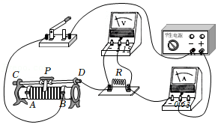4．某同学利用如图所示的电路“探究电流与电压、电阻的关系”，下列有关说法错误的是（　　）

A．实验开始时，滑动变阻器的滑片处于最大值端，作用是使电路中的电流最小，可以保护电路

B．探究通过导体的电流与导体两端电压的关系时，可调节滑片P，使电压表的示数产生变化

C．在探究通过导体的电流与导体电阻的关系时，当将R由10Ω换成20Ω时，应将滑片向左移动，使电压表示数不变

D．实验中，多次测量是为了减小实验误差

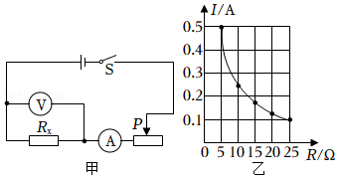5．某同学利用如图甲所示的电路进行实验，电源电压恒为3V，更换5个定值电阻Rx得到如图乙所示的图象。以下有关叙述正确的是（　　）

A．该同学研究的是电流和电压的关系

B．实验中电压表的示数保持2V不变

C．将R从10Ω换成15Ω后，应将滑片P向左移

D．滑动变阻器阻值变化范围为1～5Ω

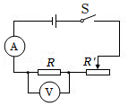6．如图在探究电流跟电阻关系的实验中，滑动变阻器的规格为“30Ω 0.5A”，定值电阻为5Ω、10Ω、15Ω，实验数据见表。下列关于实验的几种说法中正确的是（　　）

|  |  |  |
| --- | --- | --- |
| 实验序号 | 电阻R/Ω | 电流I/A |
| 1 | 5 | 0.3 |
| 2 | 10 | 0.15 |
| 3 | 15 | 0.10 |

①上述3次实验中，都是调节滑动变阻器使电压表的示数为1.5V

②要顺利完成这3次实验，电源电压不能超过4.5V

③如果只有6V电源，要顺利完成3次实验则定值电阻两端的电压不能低于2V

④若只有R开路，则开关闭合后电压表示数一定为零

A．① B．①② C．①②③ D．①②③④

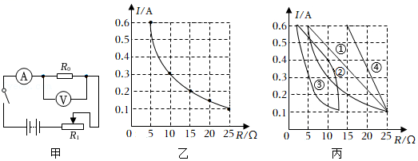7．小科按如图甲所示的电路完成“通过导体的电流与电阻的关系”探究实验，得到I﹣R0关系如图乙所示。已知电源电压为4.5V，滑动变阻器R1标有“20Ω 1.5A”。实验结束后，小科进一步对滑动变阻器接入的阻值R与电路中电流大小关系进行探究，并继续画出I﹣R图像。则对应的图像是图丙中的图线（　　）

A．① B．② C．③ D．④

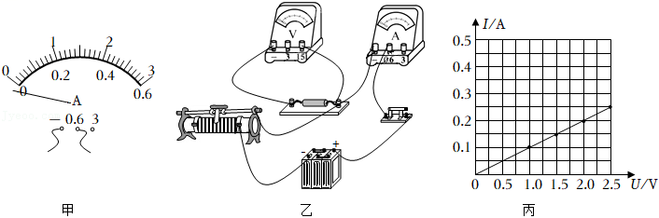8．小华同学利用如图所示的电路探究电流与电压的关系，电源电压保持6V不变，滑动变阻器标有“30Ω 1A”字样。

（1）小华在将电流表接入电路时，发现电流表指针位置如图甲所示，他需要进行的操作是　 　。

（2）小华连接的实物图中有一根导线接错了，如图乙，请你在错误的那根导线上画“×”，并用笔画线代表导线将电路连接正确（要求导线不能交叉）。

（3）闭合开关，移动滑动变阻器的滑片到某位置，读数时发现：电压表和电流表指针晃动不停，则电路存在的故障原因可能是　 　。

（4）排除故障后，小华移动滑动变阻器的滑片，将多次测量所得的数据绘制成U﹣I图像，如图丙所示的，分析图像可得：当电阻一定时，流经导体的电流与导体两端的电压成　 　比。

（5）小华与同组的同学交流时，提出：用小灯泡替换定值电阻，也可以探究出电流与电压的关系。小华的观点是　 　的（选填“正确”或“错误”），原因是　 　。

（6）小华又找来一个未知阻值的定值电阻，用该电路测量其阻值。他将测量数据填入下表，分析表中数据，可知，表格中第　 　（填写序号）组数据不是本实验中测得的。所测未知电阻的阻值为　 　Ω。

|  |  |  |  |  |  |
| --- | --- | --- | --- | --- | --- |
| 序号 | 1 | 2 | 3 | 4 | 5 |
| U/V | 1.0 | 2.0 | 3.0 | 4.0 | 5.0 |
| I/A | 0.10 | 0.20 | 0.30 | 0.40 | 0.52 |
| R/Ω | 10.0 | 10.0 | 10.0 | 10.0 | 9.6 |

9．在“探究电流与电阻关系”的实验中，实验器材有：电源、电流表、电压表、滑动变阻器和开关各一个，阻值分别为5Ω、10Ω、15Ω、20Ω、25Ω的定值电阻五个，导线若干。

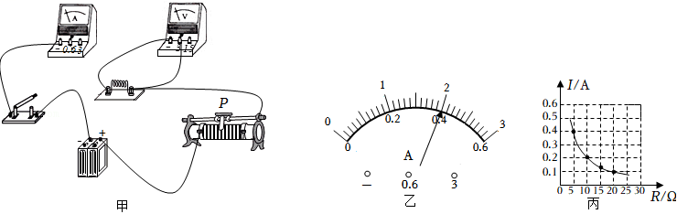

（1）如图甲所示，请你用笔画线代替导线，将电路连接完整（请勿更改原有导线，导线不得交叉）；

（2）实验过程中，将5Ω的电阻接入电路中，闭合开关，调节滑动变阻器滑片P至适当位置，此时电流表示数如图乙所示。将5Ω的电阻更换为10Ω的电阻，闭合开关，应将滑动变阻器的滑片P向　 　（选填“左”或“右”）端移动，使电压表示数为　 　V；

（3）根据实验数据绘制出如图丙所示的图象。分析图象可以得到的结论是：电压一定时，通过导体的电流与导体的电阻成　 　。

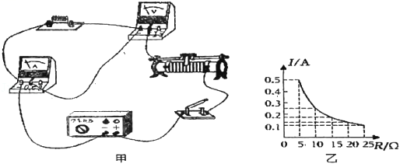10．小明利用如图甲所示的电路探究电流跟电阻的关系。已知电源电压为6V且保持不变，实验用到的电阻阻值分别为5Ω、10Ω、15Ω、20Ω、25Ω。

（1）该同学接错了一根导线，请你在这根导线上打“×”，并补画出正确的那根导线。

（2）实验过程中，移动滑动变阻器滑片时，眼睛应注视　 　表。

（3）小明用5Ω的电阻做完实验后，接下来的操作是　 　，然后将10Ω的电阻接入电路，以此类推。根据实验数据，小明作出了电流与电阻的关系图像如图乙所示，根据实验图像判断，小明要完成该实验，他所选择的滑动变阻器最大阻值至少为　 　Ω。

（4）小军在小明实验的基础上，没有调节滑动变阻器，多进行了一次实验，所用定值电阻为32Ω，正确连接后，测得电流为0.1A，由此推断，小军用32Ω电阻替换掉的是阻值为　 　Ω的电阻。

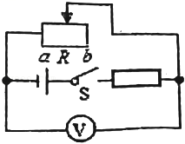（5）小红选用上述实验器材，连接电路，如图丙所示，电源电压保持不变。闭合开关S，在滑动变阻器的滑片从a端向b端移动的过程中，电路总功率为P，电压表示数为U，滑动变阻器阻值为R，则图中电路总功率与U、R之间的关系图像正确的是　 　。

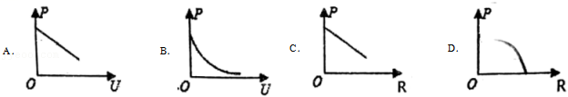

**真题过关**

**一、选择题（共2小题）：**

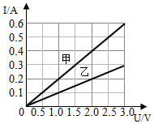1．（2020•黑龙江）张华同学在“探究通过导体的电流与其两端电压的关系”时，将记录的实验数据通过整理作出了如图所示的图象，根据图象，下列说法错误的是（　　）

A．当在导体乙的两端加上1V的电压时，通过导体乙的电流为0.1A

B．将甲、乙两导体并联后接到电压为3V的电源上时，干路中的电流为0.9A

C．通过导体甲的电流与其两端的电压成正比

D．导体甲的电阻大于导体乙的电阻

2．（2020•甘孜州）小刚用图所示电路探究“一段电路中电流跟电阻的关系”。实验过程中，当A、B两点间的电阻由5Ω更换为10Ω后，为了完成探究，他应该采取的措施是（　　）

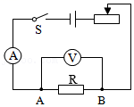

A．将变阻器滑片适当向右移动

B．保持变阻器滑片不动

C．将变阻器滑片适当向左移动

D．适当增加电池的节数

**二、填空题（共3小题）：**

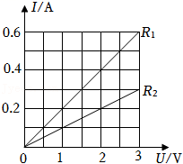3．（2022•凉山州）在“探究电流与电压的关系”的实验中，某同学根据实验数据分别画出了电阻R1和R2的I﹣U图像如图所示，则R1与R2的阻值之比为　 　，完成实验后分析数据可以得出在电阻一定时，电流与电压成　 　比。

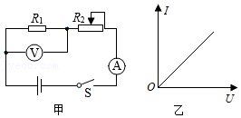4．（2021•镇江）图甲是探究电流和电压关系的实验电路，电流表和电压表量程分别为“0～0.6A”“0～3V”，定值电阻R1阻值为10Ω，滑动变阻器R2标有“20Ω 1A”，电源电压恒为6V。根据图乙所示图像可得结论：保持导体　 　一定，通过导体的电流与它两端电压成　 　比，向左移动滑片，　 　表先达到最大刻度，此时滑动变阻器接入电路的阻值为　 　Ω。

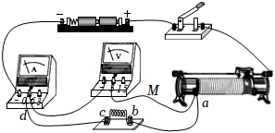5．（2022•苏州）用如图所示电路探究电流与电阻的关系，电源电压不变，电阻有5Ω、10Ω、15Ω、20Ω。连接电路闭合开关，发现电流表无示数，电压表示数接近电源电压。为了找出故障，把导线M的一端从接线柱a移开，分别连到接线柱b和c上，发现两表指针位置均和之前一样，进一步检查发现电流表完好，则电路的故障是　 　。排除故障后，将不同阻值的电阻分别接入电路，移动滑片记录的数据如下表：

|  |  |  |  |  |
| --- | --- | --- | --- | --- |
| 实验次数 | 1 | 2 | 3 | 4 |
| 电阻/Ω | 5 | 10 | 15 | 20 |
| 电流/A | 0.40 | 0.20 | 0.13 | 0.10 |

分析表中数据，实验中电阻两端的电压为　 　V，实验得出的结论是　 　。

**三、实验探究题（共10小题）：**

6．（2022•菏泽）在物理实验课上，同学们要探究“电流与电压的关系”。实验室提供的器材有：

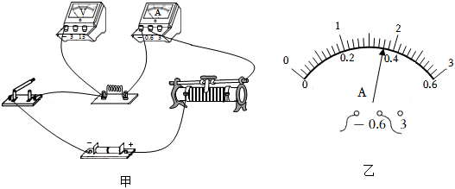A.两节干电池，B.电压表（0～3V～15V），C.电流表，D.定值电阻，E.滑动变阻器，F.开关和导线若干。

（1）请用笔划线代替导线将图甲中的电路连接完整；

（2）连接好电路后，闭合开关，发现电压表有示数，电流表示数为零，经检查两电表均完好，则电路中出现的故障是　 　；

（3）正确进行实验，得到实验数据如下表：

|  |  |  |  |  |  |
| --- | --- | --- | --- | --- | --- |
| 实验次数 | 1 | 2 | 3 | 4 | 5 |
| 电压U/V | 1.2 | 1.5 | 1.8 | 2.0 | 2.4 |
| 电流I/A | 0.24 | 0.30 |  | 0.40 | 0.48 |

当电压表示数为1.8V时，电流表示数（如乙图所示）为　 A，电路中定值电阻的阻值为　 　Ω；

（4）实验中获得了多组实验数据，这是通过　 　实现的；

（5）根据实验数据分析可得：电阻一定时，导体中的电流跟导体两端的电压成　 　。

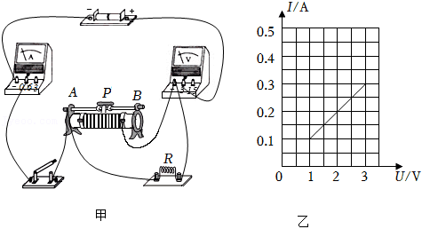7．（2022•黔西南州）在“探究电流与电压的关系”实验中，用2节新干电池做电源，其他器材如图甲所示。

（1）电路中滑动变阻器的主要作用是　 　。

（2）小明将实物连接成如图甲所示电路。经查，其中有一条连线错误，在错误的连线上画“×”并用笔画线代替导线画出正确的连线。

（3）正确连接电路后，闭合开关，移动滑动变阻器的滑片P，发现电流表无示数，电压表有示数，其原因可能是　 　（填一种即可）。

（4）排除故障后进行实验，将滑动变阻器的滑片P逐渐向右移动，发现随着电压表示数的变大，电流表示数　 　，依次记录电压表与电流表的示数。

（5）根据实验数据，作出I﹣U图像。分析图像可得结论：当导体的电阻一定时，通过导体的电流与导体两端电压成　 　比。

（6）进一步分析I﹣U图像，结合实验器材规格可知：当电压表示数为3V时，滑动变阻器的滑片P位于　 　端，当电压表示数为1V时，滑动变阻器连入电路的电阻为　 　Ω。

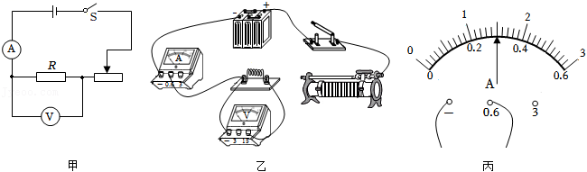8．（2022•鄂州）实验创新小组探究电流与电压的关系，实验电路如图甲所示。电源电压恒为6V，定值电阻R＝10Ω，滑动变阻器的规格是“50Ω 1A”。

（1）请根据电路图，用笔画线表示导线，连接图乙所示的实物电路，要求滑片向左滑时，电流表示数变大。

（2）连接好电路后，闭合开关，发现无论怎样移动滑片，电压表的示数约为6V且保持不变，电流表的示数几乎为零，则电路的故障可能是　 　。

A.滑动变阻器短路

B.定值电阻断路

C.定值电阻短路

（3）排除故障后，多次改变定值电阻两端的电压（每次正确选择电压表的量程），测出每次对应的电流值，并将测得的数据记录在表格中，请根据表格中的数据分析得出实验结论：在电阻一定时，　 　。

|  |  |  |  |  |
| --- | --- | --- | --- | --- |
| 实验序号 | 1 | 2 | 3 | 4 |
| U/V | 2 | 3 | 4 | 5 |
| I/A | 0.2 | 0.3 | 0.4 | 0.5 |

（4）该小组同学又找到一个标有“2.5V”字样的小灯泡，用它来替换图中的定值电阻R，并测量小灯泡的额定功率，某时刻电压表的读数为2V，要测量小灯泡的额定功率，应该将滑片向

　 　（选填“左”或“右”）调节，当小灯泡正常发光时，电流表的示数如图丙所示，则小灯泡的额定功率为　 　W。

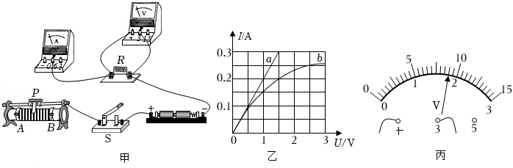9．（2022•德阳）小均同学为了探究“电流与导体两端电压的关系”，连接了如图甲所示的电路（电源电压为3V恒定）。

（1）用笔画线将甲图中电路连接完整，要求滑动变阻器的滑片P向左端滑动时，接入电路的电阻变小。

（2）小均接好电路闭合开关后，电流表无示数，电压表示数为3V，发生该现象的原因是　 　。（选填“电阻R处短路”“电阻R处断路”或“电流表断路”）

（3）排除故障后闭合开关，移动滑片P，小均同学进行多次实验，根据数据绘制了电阻R的I﹣U图象（乙图中的图线a），根据乙图中的图线a可得出结论是：　 　；小均同学所用R的阻值为R＝　 　Ω。

（4）小均同学又将实验中的电阻R拆下，其它条件都不变的情况下，换用一个额定电压为2.5V的小灯泡，继续多次实验得到小灯泡的I﹣U图象如乙图中的图线b，可知小灯泡正常发光时的功率为　 　W。本次实验中如果滑片P滑至某点时电压表示数如图丙所示，电流表显示读数是0.22A，那么此时滑动变阻器连入电路的电阻为　 Ω（结果在小数点后保留两位）。

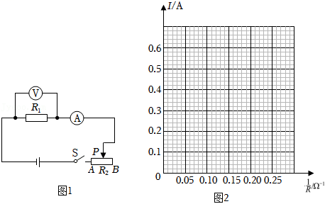10．（2022•安顺）某实验小组“探究电流与电阻的关系”。实验电路如图1所示，电源电压恒定，R1可分别选用5Ω、10Ω、15Ω、20Ω的电阻。

（1）先用5Ω的电阻实验，闭合开关，发现无论怎样移动滑片P，电流表无示数，电压表有示数且几乎不变。则电路中的故障可能是　 　（填字母序号）

A．R1断路

B．R2断路

C．R1短路

（2）故障排除后，移动滑片P使电压表示数为3V，记录此时电流表的示数。把R1由5Ω换成10Ω，为保证电压表示数与更换前相同，滑片P应向　 　（选填“A”或“B”）端移动；

（3）继续完成实验，得出数据如表。根据表中数据，请在图2坐标系中画出电流I与电阻倒数 $\frac{1}{R}$ 变化关系的图像；

|  |  |  |  |  |
| --- | --- | --- | --- | --- |
| 序号 | 1 | 2 | 3 | 4 |
| 电阻/Ω | 5 | 10 | 15 | 20 |
| 电阻倒数 $\frac{1}{R}$/Ω﹣1 | 0.20 | 0.10 | 0.07 | 0.05 |
| 电流I/A | 0.60 | 0.22 | 0.20 | 0.15 |

（4）根据你画出的图像得出结论：电压一定时，通过导体的电流与导体的电阻成　 　比；

（5）为能完成上述操作，若R2选用“20Ω 1.0A”，电源电压应选择　 　（填字母序号）

A．6V B．9V C．12V

11．（2022•青岛）小明做“探究电流和电阻的关系”的实验，所用电源电压为3V，三个定值电阻的阻值分别为5Ω、10Ω和20Ω，滑动变阻器的规格为“20Ω 2A”。

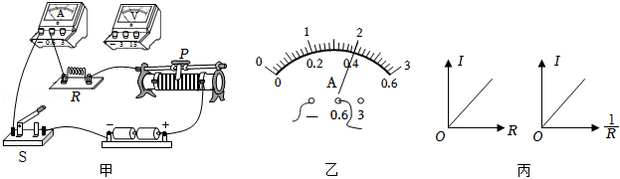

（1）图甲是小明连接的部分电路，请用笔画线代替导线，将电路连接完整。

（2）先用5Ω的定值电阻进行实验，将滑动变阻器的滑片P移至阻值最　 　处，闭合开关，调节滑片P到合适位置，记录电压表和电流表的示数，其中电流表示数如图乙所示，电流大小为　 　A。

（3）将5Ω的定值电阻依次更换为10Ω、20Ω继续探究，均应将滑片P向　 　移动，使电压表示数仍为　 　V，并记录数据。

（4）分析实验数据得出结论，图丙中能正确反映电流和电阻关系的图象是　 　。

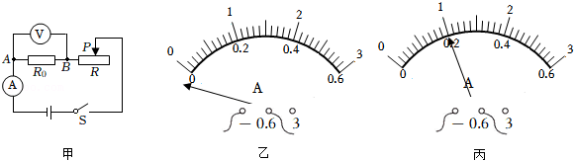12．（2022•丹东）“探究电流与电压和电阻的关系”的实验中，准备的电学器材如下：电源（4.5V）、电流表、电压表、滑动变阻器R标有“30Ω 1A”、定值电阻（5Ω、10Ω、20Ω、30Ω）、开关、导线若干。

（1）“探究电流与电压的关系”实验

①某同学　 　开关，按如图甲所示电路图连接实物。试触时发现：电流表指针向零刻度线左侧偏转，如图乙所示，则电路连接出现的错误是　 　。

②纠正错误后开始实验，应将滑动变阻器滑片P向　 　（选填“左”或“右”）滑动，使电阻R0两端电压由1.5V逐渐增大到2V、2.5V，读出所对应的电流值。其中第二次电流表示数如图丙所示为 A。实验数据如表所示。

|  |  |  |  |
| --- | --- | --- | --- |
| 实验次序 | 1 | 2 | 3 |
| U/V | 1.5 | 2 | 2.5 |
| I/A | 0.15 | △ | 0.25 |

③分析数据，得出结论：电阻一定时，导体中的电流与导体两端电压成　 　比。

④善于预习的小辉，分析表中数据可知该同学所用的定值电阻阻值为　 　Ω。

（2）“探究电流与电阻的关系”实验

①将10Ω的定值电阻接入A、B两点间，调节滑动变阻器的滑片P，使电压表示数为2V，读出电流表示数。

②接下来用20Ω的电阻替换10Ω的电阻，闭合开关，调节滑动变阻器的滑片P，使电压表示数　 　（选填“大于”、“小于”或“等于”）2V时，读出电流表示数。

③将实验器材中　 　（选填“5Ω”或“30Ω”）定值电阻接入A、B两点间，无论怎样移动滑片P都无法完成实验。

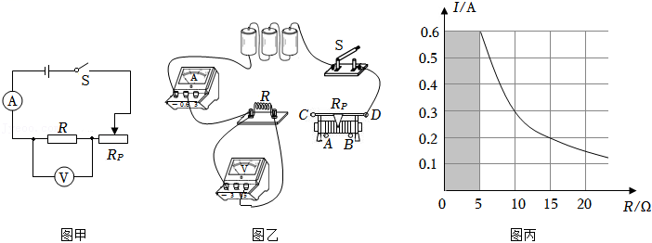13．（2022•张家界）探究“电流与电阻的关系”时，可供实验器材有：三节新的干电池（电压为4.5V）、电流表、电压表、滑动变阻器（标有“20Ω 2A”字样）、定值电阻5个（5Ω、10Ω、15Ω、20Ω、50Ω），开关一个，导线若干。小静等同学设计了如图甲所示的电路图：

（1）请用笔画线代替导线将图乙中的实物图连接完整，要求：滑片向右移动时电阻变大。

（2）闭合开关，电流表无示数，电压表有示数，并接近电源电压，则故障原因是：　 　。

（3）排除故障后，将定值电阻由5Ω更换为10Ω时，应向　 　（选填“左”或“右”）适当调节滑动变阻器的滑片，使电压表示数保持不变。

（4）图丙是根据实验数据画出的定值电阻的I﹣R图像，其中阴影部分面积表示的物理量是　 　，其数值为　 　。

（5）实验中，在接入50Ω的定值电阻后，小静同学无论怎样移动滑片，都不能使电压表示数达到原来的数值，为了能完成这次实验，小静采取的措施可行的是　 　。（多选）

A.调高电源电压

B.更换一个最大阻值为30Ω的滑动变阻器

C.再串联一个10Ω的电阻

D.将电压表改接到滑动变阻器两端

（6）如图图像中能大致反应本实验中各物理量之间关系的是　 　。

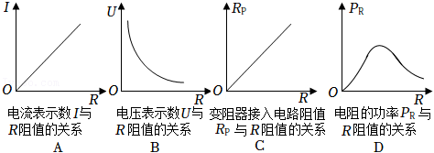

14．（2022•梧州）小玲做“探究电流与电阻的关系”实验。实验中电源电压为4.5V恒定不变，电流表选用“0～0.6A”量程，电压表选用“0～3V”量程，滑动变阻器规格为“50Ω 1A”。

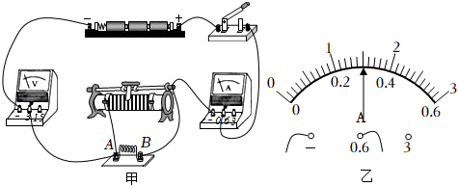

（1）连接电路时，开关应　 　。

（2）在如图甲所示的电路中，闭合开关，移动滑片，发现电流表示数几乎为零，电压表有示数，原因是　 　；经分析有一根导线连接错误，请在连接错误的导线上打“×”，并补画出一根导线连接成正确的电路；

（3）小玲连接好正确电路后，在AB间分别接入阻值不同的电阻R，测量了五组实验数据，其中第2组实验的电流表示数如图乙所示为　 　A；测得的其他四组数据如表所示，小玲检查后发现有一组数据存在错误，导致出错的原因是　 　。

|  |  |  |  |  |  |
| --- | --- | --- | --- | --- | --- |
| 实验组次 | 1 | 2 | 3 | 4 | 5 |
| 电阻R/Ω | 5 | 10 | 15 | 25 | 30 |
| 电流I/A | 0.6 |  | 1 | 0.12 | 0.1 |

（4）小玲根据正确的实验数据得出实验结论：电压一定时，通过导体的电流与导体的电阻成　 　；

（5）以上实验控制AB间的电压为　 　V不变，为了使实验结论更可靠，小玲想继续保持此电压不变再多测几组数据，请计算AB间允许接入电阻R的阻值范围是　 　Ω。

15．（2022•兰州）实验小组的同学们用如图甲所示的电路“探究电流与电阻的关系”。电源电压为6V，滑动变阻器规格为“50Ω 2A”，现有5Ω、10Ω、15Ω、25Ω、30Ω的定值电阻各一个。

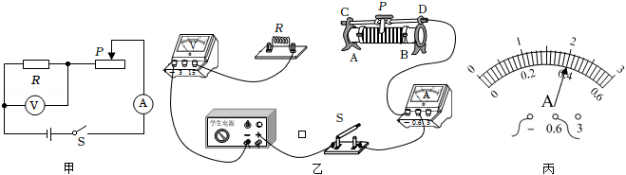（1）根据图甲将图乙所示的实物连接完整。

（2）连接电路时，开关应　 　；

（3）在该实验中，若滑动变阻器接触不良，则闭合开关时，电流表和电压表的示数情况是　 　。排除故障后，接入5Ω的电阻，移动滑片P到某一位置时电流表示数如图丙所示，此时通过电阻的电流为　 　A，电压表示数为U1。

（4）将5Ω的电阻分别换成10Ω、15Ω、25Ω、30Ω的电阻，继续实验。小明发现当定值电阻为30Ω时，无法完成实验。为了让30Ω的电阻也能完成实验，他设计了如下三个调整方案，其中错误的是　 　（选填“A”、“B”或“C”）。

A.电源电压不变，在电路中多串联一个10Ω的电阻，其余操作不变

B.U1不变，改变电源电压，电源电压的取值范围是2V～4.4V

C.电源电压不变，改变U1的大小（视需要可改变电压表、电流表的量程），U1的取值范围是2.25V～6V

